1. Báo cáo doanh số hoạt động ngày:

Nhân viện lập báo cáo hoạt động theo ngày với các thông tin như trong biễu mẩu(BM) 5.1

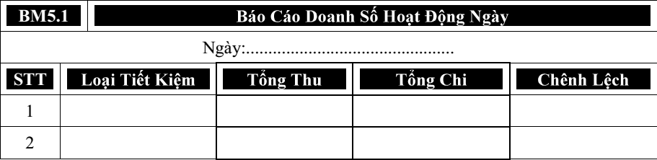

Khi biết ngày cần lập báo cáo, từ CSDL sẽ xuất ra một bảng báo cáo với các thông tin cần thiếc.

|  |  |
| --- | --- |
| Use case and ID name | Báo cáo |
| The user’s aim | Báo cáo doanh số hoạt động ngày |
| Descriptinon | Nhập vào ngày cần báo cáo. |
| Main actor | Nhân viên kế toán |
| Other actor |  |
| Conditions for starting | Phần mềm chạy và hiển thị hộp thoại báo cáo doanh số hoạt động ngày |
| Disired result | Xuất báo cáo thành công |
| Other results | Ngày nhập không hơp lệ  Lý do: nhập ngày sai quy định (vd: 2s/12). |
| Main flow | 1. Mở chương trình, hộp thoại đang hiển thị 2. Nhập ngày cần lập báo cáo 3. Nhấn nút xuất báo cáo  * Nếu nhập ngày hợp lệ thì xuất báo cáo. * Nếu nhập ngày không hợp lệ thì yêu cầu nhập lại. |
| Alternative flow |  |
| Comment |  |
| Questions |  |
| Priority |  |
| Temple |  |
| Layout |  |

1. Báo cáo Mở/Đóng sổ tháng:

Nhân viên lập báo cáo mở/đóng sổ theo tháng với các thông tin như trong biểu mẫu 5.2.

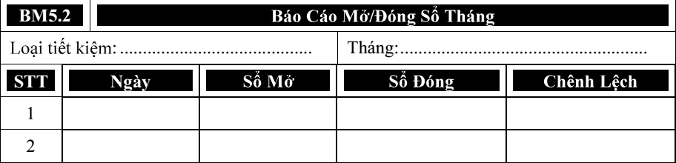

Nhân viên lập báo cáo điền vào loại tiết kiệm và tháng cần lập báo cáo. Khi biết đầy đủ thông tin, từ CSDL xuất ra một bảng báo cáo với thông tin cần thiếc.

|  |  |
| --- | --- |
| Use case and ID name | Báo cáo |
| The user’s aim | Báo cáo mở/đóng sổ tháng |
| Descriptinon | Nhập vào tháng cần báo cáo. |
| Main actor | Nhân viên kế toán |
| Other actor |  |
| Conditions for starting | Phần mềm chạy và hiển thị hộp thoại báo cáo mở/đóng sổ tháng |
| Disired result | Xuất báo cáo thành công |
| Other results | Tháng nhập không hơp lệ  Lý do: nhập tháng sai quy định (vd: 2/1a). |
| Main flow | 1. Mở chương trình, hộp thoại đang hiển thị 2. Nhập tháng cần lập báo cáo 3. Nhấn nút xuất báo cáo  * Nếu nhập tháng hợp lệ thì xuất báo cáo. * Nếu nhập tháng không hợp lệ thì yêu cầu nhập lại. |
| Alternative flow |  |
| Comment |  |
| Questions |  |
| Priority |  |
| Temple |  |
| Layout |  |